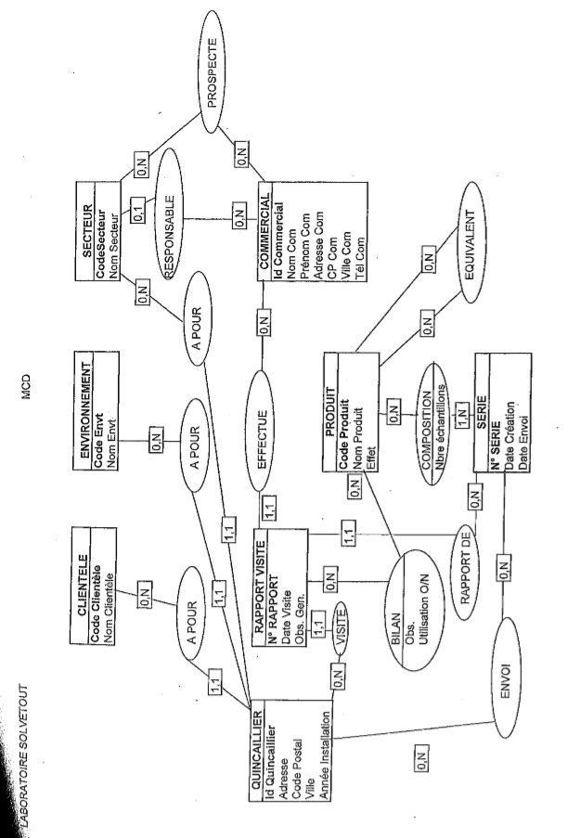**MCD (donné en annexe du sujet) :**

**MLD :**

Bilan = (#Num_Rapport, #Code_Produit, Obs, Utilisation) ;

Clientele = (Code_Clientele, Nom_Clientele) ;

Commercial = (Id_Commercial, Nom_Com, Prenom_Com, Adresse_Com, CP_Com, Ville_Com, Tel_Com) ;

Composition = (#Code_Produit, #Num_Serie, Nb_echantillons) ;

Environnement = (Code_Envt, Nom_Envt) ;

Envoi = (#Id_Quincailler, #Num_Serie) ;

Produit = (Code_Produit, Nom_Produit, Effet) ;

Prospecte = (#Code_Secteur, #Id_Commercial) ;

Quincailler = (Id_Quincailler, Adresse, Code_Postal, Ville, Annee_Installation, #Code_Clientele, #Code_Envt, #Code_Secteur) ;

Rapport_Visite = (Num_Rapport, Date_Visite, Obs_Gen, #Id_Commercial, #Id_Quincailler, #Num_Serie) ;

Secteur = (Code_Secteur, Nom_Secteur, #Id_Commercial) ;

Serie = (Num_Serie, Date_Creation, Date_Envoi) ;

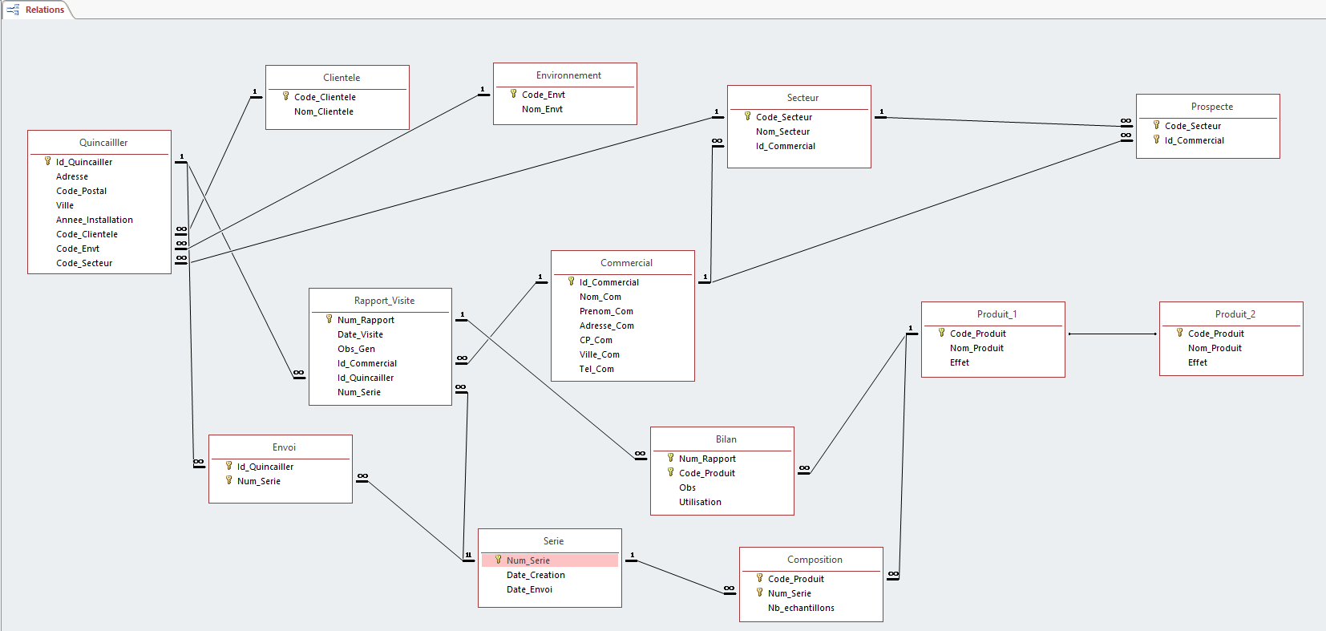**Capture d’écran des relations de la base de données (sous Access) :**

*Pour voir la capture en plus grand format (pour plus de lisibilité) :* [*https://imgur.com/a/yUwc8df*](https://imgur.com/a/yUwc8df)

**Jeu d’essai :**

*Table Bilan :*

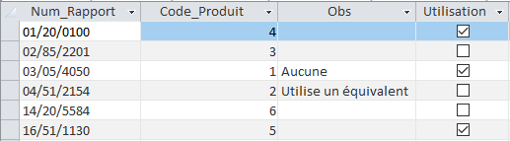

*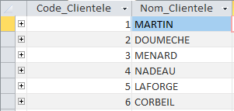Table Clientele :*

*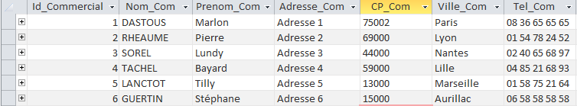Table Commercial :*

*Table Composition :*

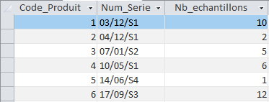

*Table Environnement :*

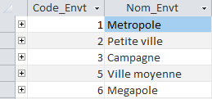

*Table Envoi :*

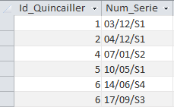

*Table Produit :*

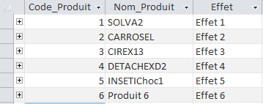

*Table Prospecte :*

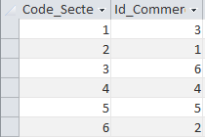

*Table Quincailler :*

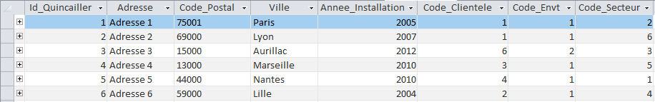

*Table Rapport_Visite :*

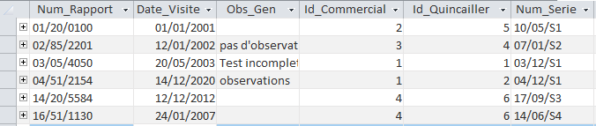

*Table Secteur :*

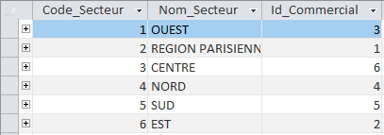

*Table Serie :*

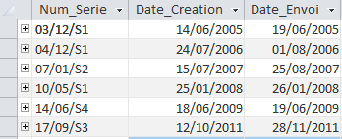

**Commentaires :**

Afin de s’assurer que les données entrées soient correctes, nous avons défini les formats spéciaux suivants :

* Date_Creation et Date_Envoi : jj/mm/aaaa (jour/mois/année)
* Date_Visite : jj/mm/aa ; conversion automatique en jj/mm/aaaa par Access (année inférieure à 2000 impossible)
* Num_Rapport : 00/00/0000 ; « 0 » représentant un chiffre
* Annee_Installation : aaaa (année)
* Num_Serie : 00/00/>&0 ; « 0 » représentant un chiffre et « & » un caractère (avec obligation d’entrée), « > » signifie que le caractère doit être en majuscule.
* Code_Postal : 00000 ; « 0 » représentant un chiffre (normé pour la France)
* Utilisation : booléen (Oui/Non)

La base de données ne peut fonctionner qu’en France, compte tenu du formatage du code postal.

L’année de la date de visite ne peut être inférieure à 2000, car le formatage nous impose seulement 2 chiffres (il y aura donc un problème après 2099).

Vérifications des contraintes :

*Erreur 1 :*

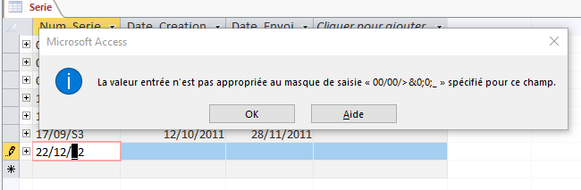Pour « Num_Serie », si aucun caractère n’est rentré, on a une erreur (masque de saisie valide). *Table « Serie »*

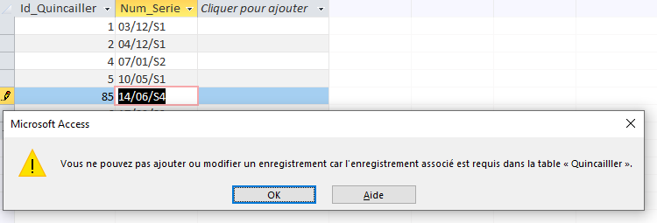*Erreur 2 :*

Si on met un Id_Quincailler qui n’existe pas (Id non existant dans la table Quincailler), on a une erreur car l’enregistrement de l’Id est requis pour faire l’association. *Table « Envoi »*

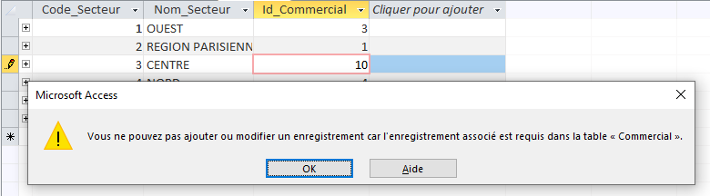*Erreur 3 :*

Même erreur pour Id_Commercial, ci-dessus un exemple pour la table secteur.

Malgré quelques limitations, la base de données fonctionne et permet de traiter les données souhaitées.